
新聞資料NEWS LETTER
金屬中心獲東洋研磨、松立欣助力
實現熱處理關鍵製程節能創新！
隨著機械、電動車及電子產品需求激增，精密零組件市場迅速擴大。熱處理作為製造過程中的關鍵技術，卻同時是高耗能、高碳排的製程。面對這樣的產業困境，如何有效縮短處理時間、提升熱處理爐稼動率、降低能耗，已成為業界亟待解決的首要挑戰。為協助產業因應此關鍵課題，金屬中心於9月13日舉辦「微粒子噴拋與真空滲碳複合處理設備捐贈暨合作備忘錄簽署儀式」，與日本頂尖研磨材製造商東洋研磨材工業株式會社（TOYO）及其臺灣最大經銷商松立欣機器有限公司簽署三方合作意向書，共同推動熱處理節能技術，協助國內業者切入國際供應鏈。

因應全球節能減碳趨勢，松立欣機器有限公司專注於精密粒子鏡面研磨拋光(SMAP，Shot Machine A.one Polish）技術的研發。此次攜手合作夥伴東洋研磨，共同捐贈「微粒子噴拋與真空滲碳複合處理設備」予金屬中心，並期待與金屬中心及法國ECM公司三方合作，推動精密粒子噴拋技術的應用。該技術可在熱處理前導入噴拋製程，有效提升滲碳擴散能力，顯著縮短滲碳熱處理時間，實現節能減碳效益。此外，三方也將深入研究微粒子噴拋技術對工件在熱處理前後變形量的改善，進一步優化製程品質。

金屬中心將以與法國ECM Group共同成立之臺灣首座「亞太真空熱處理研發中心」作為試作與示範場域，測試真空滲碳能力的提升程度，並將SMAP技術引入國內產業。未來三方將致力於開發減速機薄形齒輪的表面精密粒子拋光技術，縮短真空滲碳製程時間，降低能耗約10%，節能率提升超過5%。預計此技術將進一步應用於機器人產業與電動車載具產業，並與祥儀、和大等企業展開長期合作，積極進軍Tesla、Porsche、GE等國際大廠供應鏈，解決熱處理變形與節能挑戰，預期將創造超過新臺幣3億元的訂單產值。

金屬中心林仁益董事長表示，此次合作以熱處理節能技術為基礎，透過滲碳製程模擬進行產品製程開發，不僅縮短產品驗證時間，進一步提升熱處理技術在地化研發與製造的層次。未來，金屬中心將積極推動這項技術於電動車、半導體等高精密節能製造領域的落地應用，助產業搶佔市場先機，創造新一波成長動能與商機。
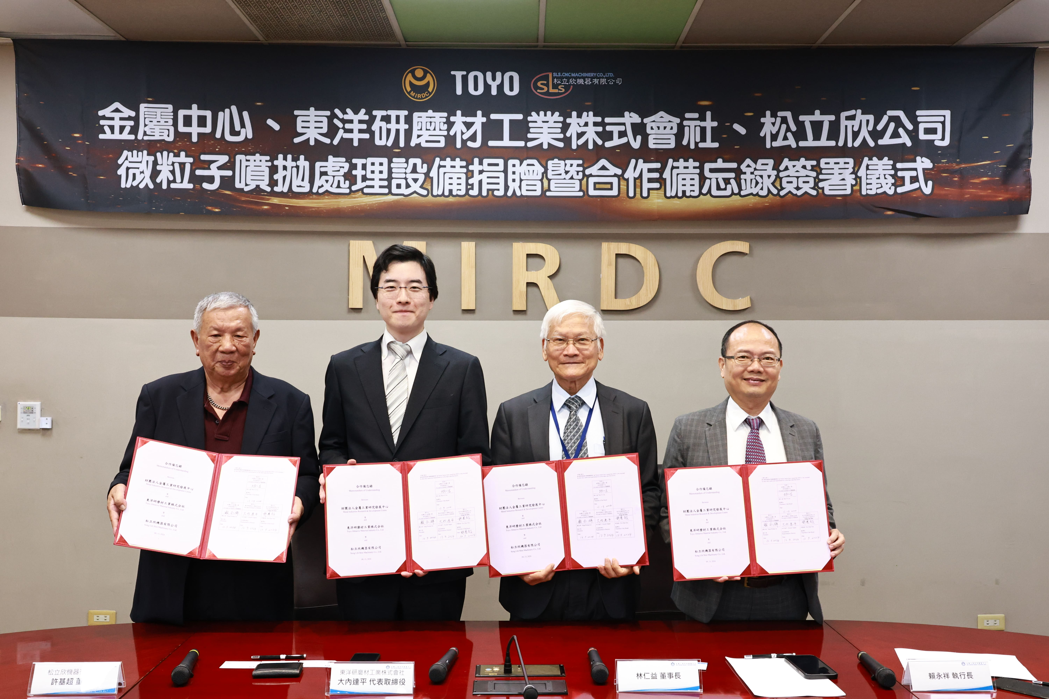

圖一、簽約儀式合影。左起依序為松立欣許基超董事長、東洋研磨材大內達平代表取締役、金屬中心林仁益董事長、金屬中心賴永祥執行長。

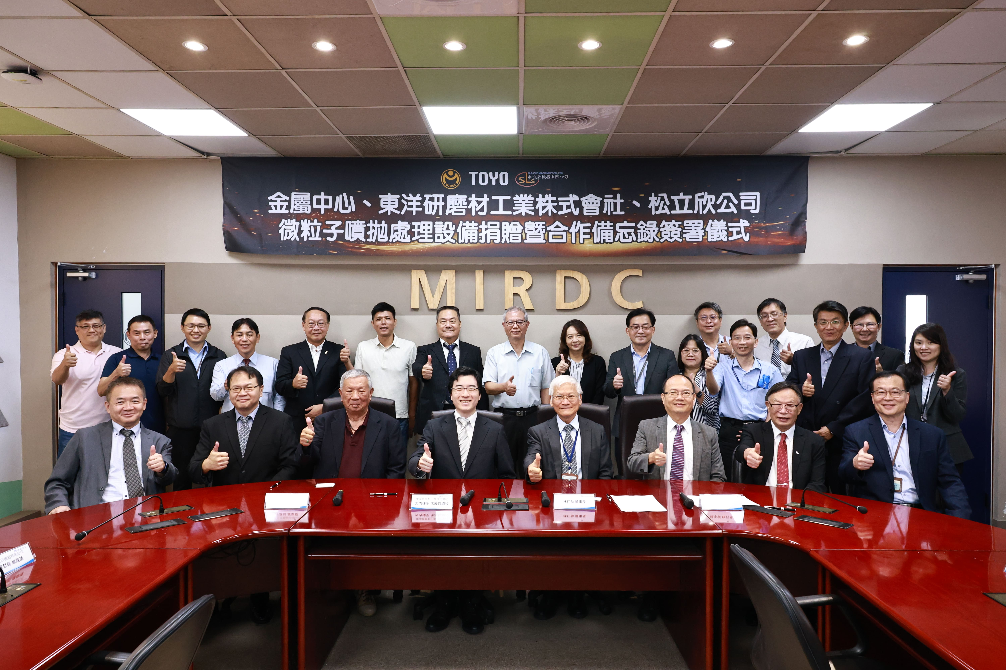

圖二、設備捐贈暨MOU簽署儀式大合照。第一排左起依序為Nanolub孫永升社長、松立欣許哲銘總經理、松立欣許基超董事長、東洋研磨材大內達平代表取締役、金屬中心林仁益董事長、金屬中心賴永祥執行長、祥儀企業蔡逢春董事長、金屬中心林烈全副執行長。

